SIGAR
PLANO DE GERENCIAMENTO DE RISCOS
Preparado por | Matheus da Silva Freire – Gerente de Projeto | Versão: 0.1

- ESTRUTURA ANALÍTICA DE RISCOS
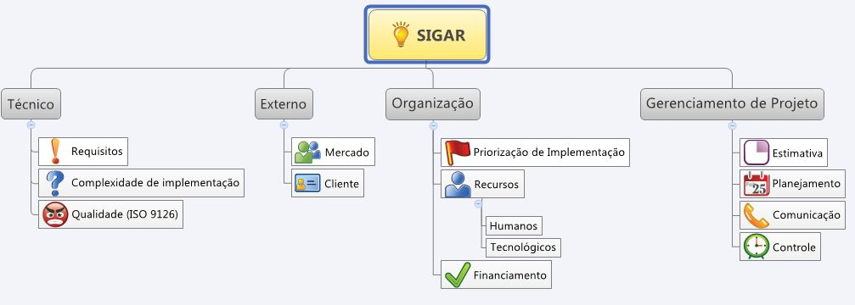

- RISCOS IDENTIFICADOS
Os riscos identificados no projeto, segundo a Estrutura Analítica do Projeto (EAP) e a Estrutura Analítica de Riscos (EAR):
ID Risco | Fase | Causa | Risco | Consequência
1 | Iniciação | Visão do Projeto | Externo, Cliente  Organização – Financiamento  Gerenciamento de Projeto - Controle | Mal planejamento das entregas
2 | Elaboração | Não Estabelecimento da Arquitetura | Gerenciamento de Projeto – Estimativa  Planejamento  Organização – Priorização de Implementação | Entrega da Arquitetura atrasada.
3 | Elaboração | Processo de Desenvolvimento não adaptado | Gerenciamento de Projeto – Planejamento, Controle
4 | Elaboração | Requisitos não definidos | Técnico – Requisitos, Qualidade | Construção errada de alguns componentes
5 | Construção | Módulo de Cadastro | Técnico – Complexidade de Implementação  Organização – Priorização de Implementação | Arquitetura mal implementada
6 | Transição | Implementação Errônea da Arquitetura | Técnico – Complexidade de Implementação, Qualidade | Atraso na Entrega da release

- QUALIFICAÇÃO DOS RISCOS
Os riscos identificados serão qualificados na sua probabilidade de ocorrência e gravidade dos resultados, conforme tabela a seguir:
Probabilidade:
- Baixa: probabilidade de ocorrência do risco é pequena (< 20%);
- Média: probabilidade mediana de ocorrência do risco (20% a 50%);
- Alta: alta probabilidade (> 50%).

Gravidade:
- Baixa: impacto irrelevante para o projeto no que se refere a custo, escopo e cronograma do projeto;
- Média: impacto relevante para o projeto, com a necessidade de forte atuação do gerente de projetos para realinhar custo, escopo ou cronograma do projeto;
- Alta: impacto extremamente elevado, com forte impacto nos resultados de custo, escopo ou cronograma do projeto.
- RESPOSTAS PLANEJADAS AOS RISCOS
Probabilidade de Ocorrência | Alta |  | 4 | 1, 6
Probabilidade de Ocorrência | Média |  | 3 | 5
Probabilidade de Ocorrência | Baixa |  |  | 2
 |  | Baixa | Média | Alta
 |  | Gravidade das consequências
Para os riscos identificados e qualificados, optou-se por estratégias diferenciadas para cada necessidade, conforme quadro a seguir:
ID Risco | Resposta | Descrição | Com o tempo
1 | Mitigar | Desenvolver a visão do projeto de forma a ser verificada e validada antes de seguir com as demais atividades | Agravava
2 | Analisar | Analisar qual caso de uso implementará a arquitetura de forma correta, sem que haja retrabalho. | Não alterava
3 | Mitigar | Desenvolver o processo de desenvolvimento corretamente, envolvendo todas as tarefas descritas na EAP e contemplando todas os marcos definidos. | Agravava
4 | Mitigar | Especificar os casos de uso mais crítico, que servem para construção da arquitetura | Agravava
5 | Mitigar e Analisar | Analisar se o caso de uso escolhido foi o correto. | Agravava
6 | Mitigar | Antes de implementar, deve ser feita uma análise minuciosa para a arquitetura não ser implementada erroneamente | Não agravava

